開催報告
2025.10.18（土）
2025年度
岡山県労働者福祉協議会研修会

＜プログラム＞
会長挨拶
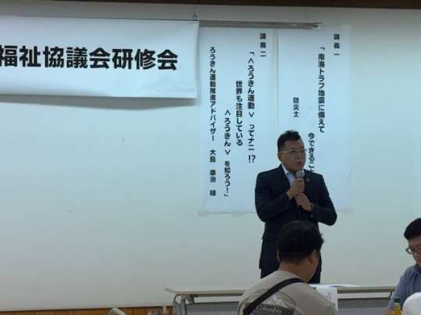
原田会長

講演１
『南海トラフ地震に備えて今できること！』 講師／防災士 木岡 繁男 様
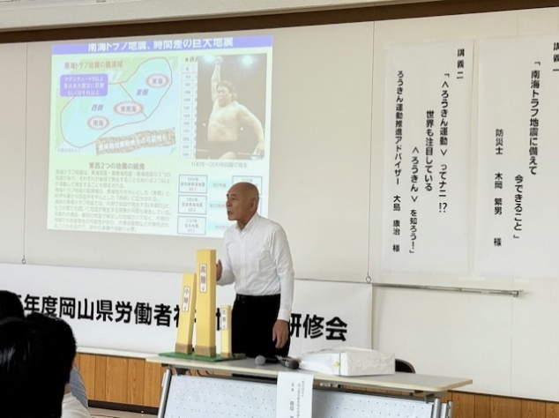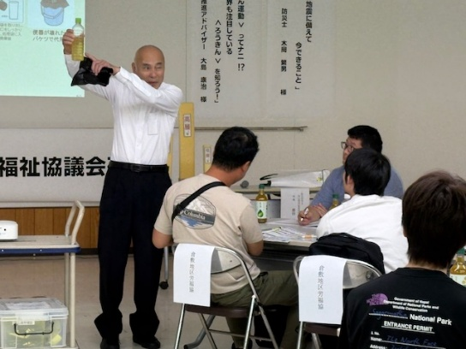
長周期地震の説明（×長州力） 尿凝固剤の説明（×講師の現物 〇お茶）
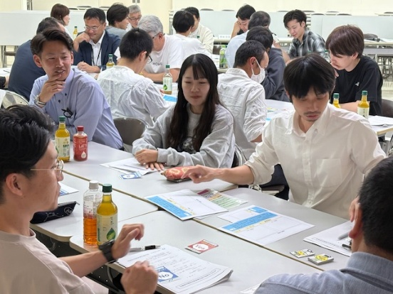
グループワークの様子
講演２
『＜ろうきん運動＞ってナニ！？世界も注目している＜ろうきん＞を知ろう！』
講師／ろうきん運動アドバイザー 大島 康治 様
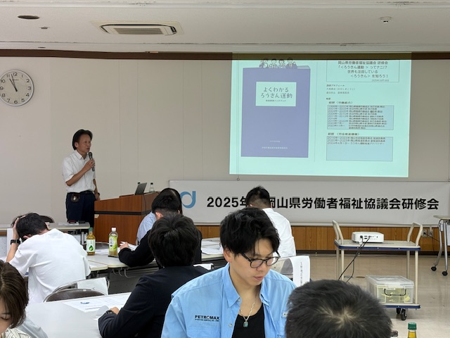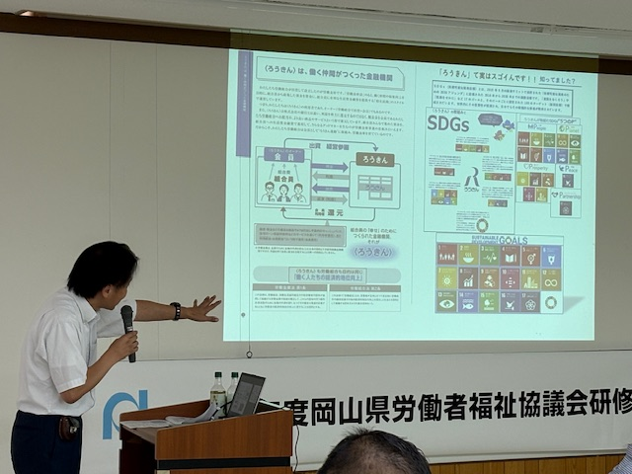
なんで労働組合がろうきんを推進するの？ ＜ろうきん＞そのものがSDGsなのだよ！

閉会挨拶
1名
1名
井原地区
高梁地区
津山地区
総社地区
8名
玉野地区
笠岡地区
倉敷地区
岡山地区
11名
52名
合計
2名
5名
4名
役員・事務局
県労福協
東部エリア本部
こくみん
労金労組
東備地区
1名
1名
6名
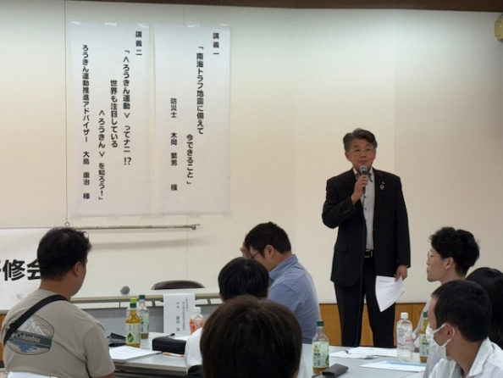
2名
3名
3名
4名
主催：一般社団法人 岡山県労働者福祉協議会
休日にもかかわらず
ご出席いただき ありがとうございました！
参加者のみなさま
参加地区人数
堅田専務理事



